Документ предоставлен КонсультантПлюс
Приказ комитета государственной охраны объектов культурного наследия Волгоградской обл. от 25.09.2025 N 441-од "Об утверждении предмета охраны объекта культурного наследия регионального значения "Дома Шлыкова 2-й мужской гимназии (Общежитие пединститута)", расположенного по адресу (местонахождение): Волгоградская область, г. Волгоград, Ворошиловский район, ул. Академическая, 12"

КОМИТЕТ ГОСУДАРСТВЕННОЙ ОХРАНЫ ОБЪЕКТОВ
КУЛЬТУРНОГО НАСЛЕДИЯ ВОЛГОГРАДСКОЙ ОБЛАСТИ

ПРИКАЗ
от 25 сентября 2025 г. N 441-од

ОБ УТВЕРЖДЕНИИ ПРЕДМЕТА ОХРАНЫ ОБЪЕКТА КУЛЬТУРНОГО НАСЛЕДИЯ
РЕГИОНАЛЬНОГО ЗНАЧЕНИЯ "ДОМА ШЛЫКОВА 2-Й МУЖСКОЙ ГИМНАЗИИ
(ОБЩЕЖИТИЕ ПЕДИНСТИТУТА)", РАСПОЛОЖЕННОГО ПО АДРЕСУ
(МЕСТОНАХОЖДЕНИЕ): ВОЛГОГРАДСКАЯ ОБЛАСТЬ, Г. ВОЛГОГРАД,
ВОРОШИЛОВСКИЙ РАЙОН, УЛ. АКАДЕМИЧЕСКАЯ, 12

В соответствии с Федеральным законом от 25 июня 2002 г. N 73-ФЗ "Об объектах культурного наследия (памятниках истории и культуры) народов Российской Федерации", Порядком определения предмета охраны объекта культурного наследия, включенного в единый государственный реестр объектов культурного наследия (памятников истории и культуры) народов Российской Федерации в соответствии со статьей 64 Федерального закона от 25 июня 2002 г. N 73-ФЗ "Об объектах культурного наследия (памятниках истории и культуры) народов Российской Федерации", утвержденным приказом Министерства культуры Российской Федерации от 13 января 2016 г. N 28, Положением о комитете государственной охраны объектов культурного наследия Волгоградской области, утвержденным постановлением Администрации Волгоградской области от 19 декабря 2016 г. N 697-п, приказываю:
1. Утвердить прилагаемый предмет охраны объекта культурного наследия регионального значения "Дома Шлыкова 2-й мужской гимназии (Общежитие пединститута)", расположенного по адресу (местонахождение): Волгоградская область, г. Волгоград, Ворошиловский район, ул. Академическая, 12.
2. Настоящий приказ вступает в силу со дня его подписания.

Председатель комитета
А.Ю.БАЖЕНОВ

Утвержден
приказом комитета
государственной охраны
объектов культурного наследия
Волгоградской области
от 25 сентября 2025 г. N 441-од

ПРЕДМЕТ ОХРАНЫ ОБЪЕКТА КУЛЬТУРНОГО НАСЛЕДИЯ РЕГИОНАЛЬНОГО
ЗНАЧЕНИЯ "ДОМА ШЛЫКОВА 2-Й МУЖСКОЙ ГИМНАЗИИ (ОБЩЕЖИТИЕ
ПЕДИНСТИТУТА)", РАСПОЛОЖЕННОГО ПО АДРЕСУ (МЕСТОНАХОЖДЕНИЕ):
ВОЛГОГРАДСКАЯ ОБЛАСТЬ, Г. ВОЛГОГРАД, ВОРОШИЛОВСКИЙ РАЙОН,
УЛ. АКАДЕМИЧЕСКАЯ, 12 <1>

--------------------------------
<1> Адрес (местонахождение) и наименование объекта культурного наследия указаны в соответствии с актом федерального органа охраны объектов культурного наследия о регистрации объекта культурного наследия в Едином государственном реестре объектов культурного наследия (памятников истории и культуры) народов Российской Федерации.

Предметом охраны объекта культурного наследия регионального значения "Дома Шлыкова 2-й мужской гимназии (Общежитие пединститута)", расположенного по адресу (местонахождение): Волгоградская область, г. Волгоград, Ворошиловский район, ул. Академическая, 12, являются:

N п/п | Элементы предмета охраны | Описание элемента предмета охраны | Иллюстрации
1. | Местоположение и градостроительные характеристики | здание расположено в Ворошиловском районе г. Волгограда;  является градостроительным акцентом местного значения, играя заметную роль в формировании композиционной структуры перекрестка по ул. Рабоче-Крестьянская и ул. Академическая | 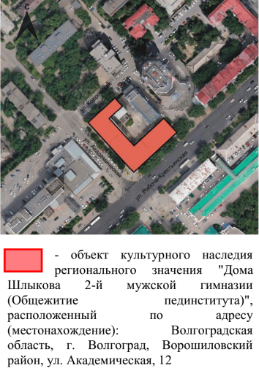
2. | Объемно-пространственная композиция здания | 3-этажный с подвалом "Г"-образный в плане объем здания, расположенный на пересечении ул. Рабоче-Крестьянской и ул. Академической; 1-этажный "Г"-образный в плане объем здания, расположенный на пересечении ул. Ковровской и ул. Академической; кирпичные въездные ворота со стороны ул. Ковровской | 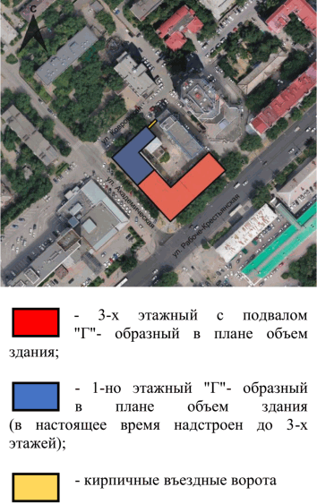
3. | Композиционное и архитектурно-художественное оформление юго-восточного фасада (вдоль ул. Рабоче-Крестьянской) | характер, ритм и размер вертикального и горизонтального членения фасада, его декоративное убранство, включающее следующие элементы:  - штукатуреный цоколь с неглубоким рустом и завершением в виде ступенчатой тяги;  - глубокая штукатурная рустовка стен 1-го этажа здания;  - профилированный портал входа в здание;  - штукатурный трехчастный замковый камень над оконными проемами 1-го этажа здания;  - профилированная межэтажная тяга;  - неглубокая рустовка стен 2, 3-го этажей здания;  - профилированная тяга под оконными проемами 2-го этажа здания;  - балкон с ограждением в виде балясника (в центральной части фасада);  - лучковые перемычки оконных проемов 2-го этажа здания;  - гладкие рамочные наличники оконных проемов 2, 3-го этажей здания;  - оформление 3-х оконных проемов 2-го этажа здания в виде профилированного обрамления с полукруглым завершением (в центральной части фасада);  - межэтажная тяга с неглубокой рустовкой над 2-м этажом здания;  - венчающий карниз с модульонами | 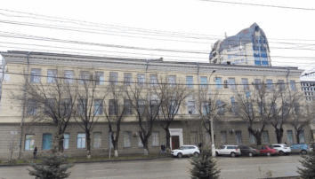  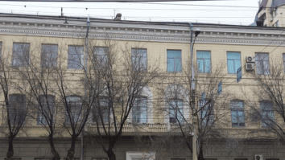
4. | Композиционное и архитектурно-художественное оформление юго-западного фасада (вдоль ул. Академическая) | характер, ритм и размер вертикального и горизонтального членения 3-этажного объема на правом фланге фасада, его декоративное убранство, включающее следующие элементы:  - штукатуреный цоколь с неглубоким рустом и завершением в виде ступенчатой тяги;  - глубокая штукатурная рустовка стен 1-го этажа здания;  - профилированный портал входа в здание;  - портик с трехчастными тосканскими колоннами и лепными декоративными элементами в виде ракушек по углам антаблемента;  - штукатурный трехчастный замковый камень над оконными проемами 1-го этажа здания;  - профилированная межэтажная тяга;  - неглубокая рустовка стен 2, 3-го этажей здания;  - профилированная тяга под оконными проемами 2-го этажа здания;  - лучковые перемычки оконных проемов 2-го этажа здания;  - гладкие рамочные наличники оконных проемов 2, 3-го этажей здания;  - межэтажная тяга с неглубокой рустовкой над 2-м этажом здания;  - венчающий карниз с модульонами | 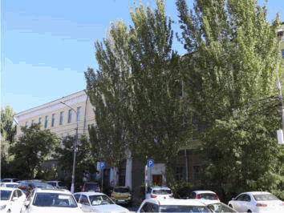  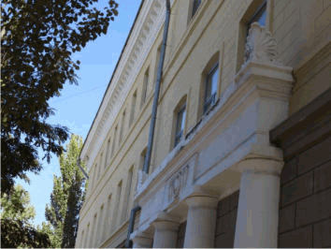
5. | Композиционное и архитектурно-художественное оформление северо-восточного (торцевого) фасада | характер, ритм и размер вертикального и горизонтального членения фасада, его декоративное убранство, включающее - треугольный фронтон | 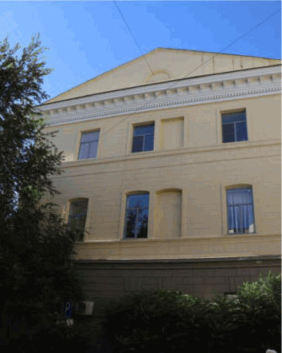
6. | Композиционное и архитектурно-художественное оформление северо-восточного и северо-западного (дворовых) фасадов | характер, ритм и размер вертикального и горизонтального членения фасадов, их декоративное убранство, включающее следующие элементы:  - лучковые перемычки оконных проемов 2-го этажа здания;  - профилированные лучковые сандрики над оконными проемами 2-го этажа здания;  - межэтажная тяга между 2-м и 3-м этажами здания;  - ступенчатый венчающий карниз | 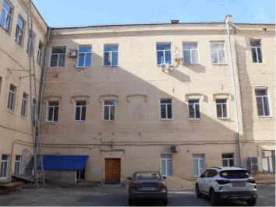  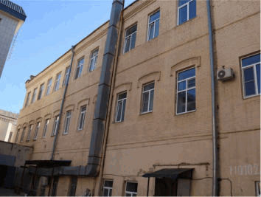
7. | Композиционное и архитектурно-художественное оформление кирпичных въездных ворот | характер, ритм и размер вертикального и горизонтального членения кирпичных въездных ворот, их декоративное убранство, включающее следующие элементы:  - кирпичный цоколь;  - пилястры с фигурными нишами, тягами с зубчиками, ступенчатыми капителями с зубчиками и фигурными дентикулами;  - фрагмент стены с левого фланга северо-западного фасада с кирпичным рустом;  - фрагменты профилированного архивольта с зубчиками;  - металлическая петля коновязи | 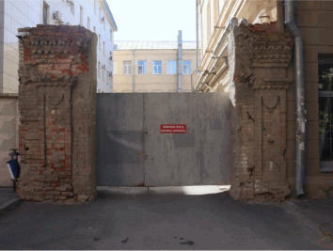
8. | Материал и характер обработки фасадов | кладка стен исторического объема здания из керамического кирпича;  штукатурный руст стен юго-восточного и юго-западного (главных) фасадов;  неоштукатуренная поверхность стен со стороны северо-западного и северо-восточного (дворовых) фасадов
9. | Конструктивные элементы | бутовый фундамент;  цилиндрические своды с распалубками в подвале здания;  своды Монье в подвале здания;  крестовые своды в подвале здания;  своды Монье на 1-м этаже здание;  бетонные лестницы | 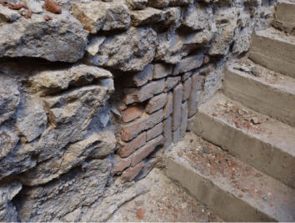  бутовые фундаменты  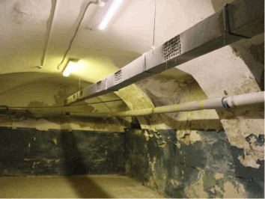  цилиндрические своды с распалубками  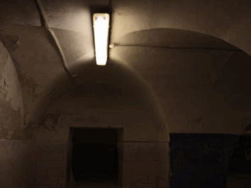  крестовые своды  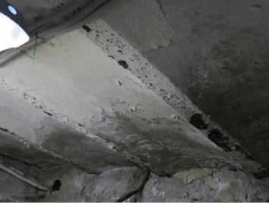  своды Монье
10. | Архитектурно-художественное оформление интерьеров | декоративное убранство интерьеров здания, включающее следующие элементы:  - кованое ограждение лестницы с деревянными поручнями;  - потолочные профилированные тяги с галтелями на 1-м этаже здания | 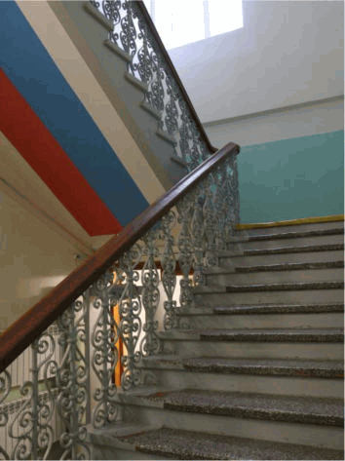  кованое ограждение лестницы  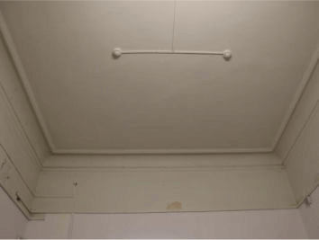  потолочные профилированные тяги с галтелями

